ANÁLISE DE TEXTOS HISTÓRICOS

Texto 1:
“¿En qué consiste el fenómeno totalitario? Este fenómeno, como todos los fenómenos sociales, se presta a múltiples definiciones, según el aspecto que el observador retenga. Creo que los cinco elementos principales son los siguientes:
1º El fenómeno totalitario consiste en un régimen que otorga a un partido el monopolio de la actividad política.
2º El partido que monopoliza la actividad pública está armado de una ideología que le confiere una autoridad absoluta y que, en consecuencia, se transforma en la verdad oficial del Estado.
3º Para difundir esta verdad oficial, el Estado se reserva para sí un doble monopolio, el monopolio de la fuerza y el de los medios de persuasión. El conjunto de los medios de comunicación, radio, televisión, prensa, está dirigido, dominado, por el Estado y los que lo representan.
4º La mayor parte de las actividades económicas y profesionales están sometidas al Estado (...).
5º Estando toda actividad dominada por el Estado y sometida a la ideología, cualquier fallo cometido en una actividad económica o profesional es simultáneamente un error ideológico (...).
Se puede considerar como esencial, en la definición del totalitarismo, bien el monopolio de un partido, bien la estatalización de la vida económica o bien el terror ideológico. El fenómeno es perfecto cuando todos esos elementos se juntan y se cumplen plenamente.”

Raymon Aron. Democracia y totalitarismo. 1965

CUESTIÓNS:
1. A que se refire o autor cando di “o monopolio da actividade política”?
2. Quen establece a “verdade ofical do Estado”? Que método emprega para a súa difusión?
3. Que quere dicir con que un error en calquera actividade é un error ideolóxico?
4. Cales son os tres aspectos fundamentais que resumen o termo de totalitarismo?

Texto 2:
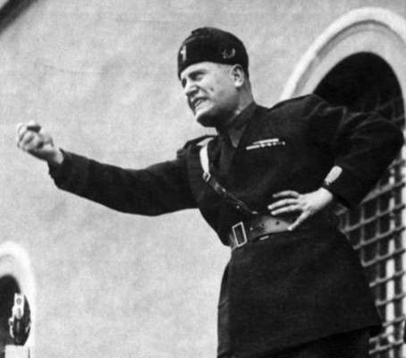
“Siendo antiindividualista, el sistema de vida fascista pone de relieve la importancia del Estado y reconoce al individuo sólo en la medida en que sus intereses coinciden con los del Estado. Se opone al liberalismo clásico que surgió como reacción al absolutismo y agotó su función histórica cuando el Estado se convirtió en la expresión de la conciencia y la voluntad del pueblo. El liberalismo negó al Estado en nombre del individuo; el fascismo reafirma los derechos del Estado como la expresión de la verdadera esencia de lo individual. La concepción fascista del Estado lo abarca todo; fuera de él no pueden existir, y menos aún valer, valores humanos y espirituales. Entendido de esta manera, el fascismo es totalitarismo, y el Estado fascista, como síntesis y unidad que incluye todos los valores, interpreta, desarrolla y otorga poder adicional a la vida entera de un pueblo (...).
El fascismo, en suma, no es sólo un legislador y fundador de instituciones, sino un educador y un promotor de la vida espiritual. No intenta meramente remodelar las formas de vida, sino también su contenido, su carácter y su fe. Para lograr ese propósito impone la disciplina y hace uso de su autoridad, impregnando la mente y rigiendo con imperio indiscutible (...).”

Benito Mussolini. La doctrina del fascismo, 1932.

CUESTIÓNS:
1. A que se refire co de que o fascismo como antiindividualista?
2. Por que o fascismo oponse ao liberalismo?
3. Como xustifica Mussolini que o Estado fascista sexa totalitario?
4. Que métodos emprega o fascismo para “remodelar as formas de vida”?

